UNIVERSIDADE ESTADUAL DO TOCANTINS

SISTEMAS DE INFORMAÇÃO

ARQUITETURA E ORGANIZAÇÃO DE COMPUTADORES II

RELATÓRIO 3° SEMANA

PROFESSOR: MAILSON OLIVEIRA

ALUNOS:

Lucas Araújo de Castro

Matheus Naves Borges

Filipe Dias Barreto

Relatório 3° semana

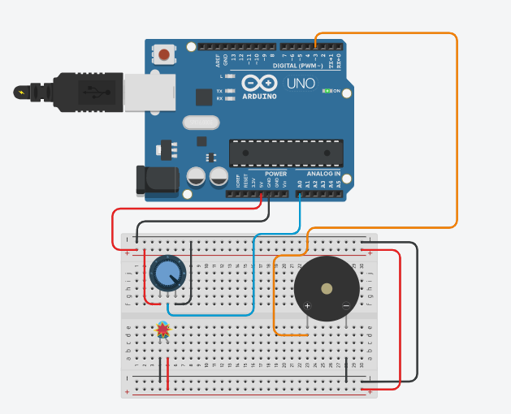 Nesta semana foi a vez de implementarmos a ideia do nosso projeto no simulador (TinkerCad). Mas percebemos que no simulador não tem o principal componente para realizar a simulação, que é o sensor reflexivo. Assim, tivemos que improvisar com outros componentes, como mostra o exemplo:

No caso tivemos que usar o potenciômetro para simular o olho de uma pessoa, para que possa mandar o sinal ao piezo, caso o suposto sensor reflexivo (que está sendo simulado por um simples led), captar algum reflexo.

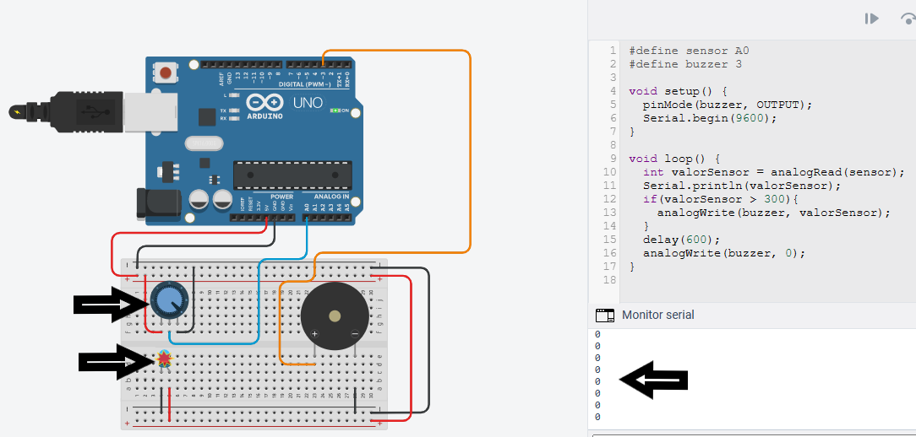

Na prática funciona da seguinte maneira, como mostra no monitor serial, o potenciômetro está no 0, portanto, significa que supostamente o olho da pessoa está refletindo, então está ocorrendo tudo normal.

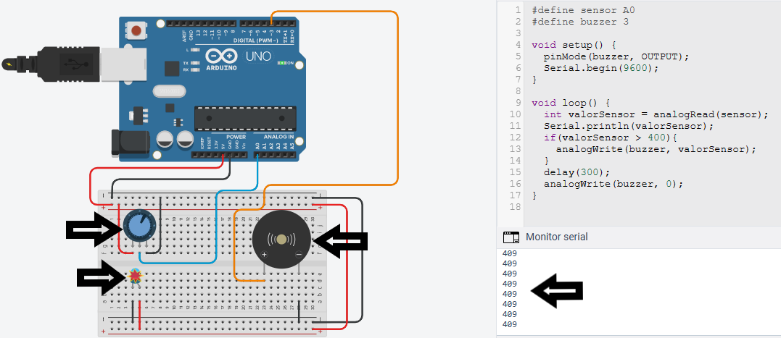

Agora se caso aumentarmos o potenciômetro de modo que seja maior que 400 no monitor serial, o piezo emitirá o som de alerta para que o motorista acorde de um possível cochilo.

Obs: O código que está implementado no simulador, é o mesmo que utilizamos para o protótipo físico, por isso está com nomenclaturas diferentes e a lógica da programação não está compatível com a simulação, mas iremos melhorar nesse quesito e adaptaremos.